Pluto CONTROL SPEC

目录
1．简介 3
2．系统说明 3
2.1 用户界面 3
2.2 电路图 4
2.3 关键零件 4
2.3.1 灰尘传感器 4
2.3.2 主芯片 5
2.3.3 风扇马达
2.3.4 其他零部件 5
3．用户界面定义 5
3.1 按键定义
3.2 显示面板 5
3.3 蜂鸣器声音定义 5
3.4 光敏传感器传输定义 6
4．功能定义 7
4.1 开机预设 7
4.2 操作功能模式 7
4.2.1 自动模式 7
4.2.2 Turbo模式 7
4.2.3 Sleep模式 7
4.3 滤网计时 8
5．故障检测与保护 9
5.1 马达保护与故障检测 9
5.2 传感器故障检测 9
6．工厂模式 10
修订记录 10

1．简介

2．系统说明
系统主要由以下几部分组成:

UI界面: 作为功能操作及显示部分
主控系统(主芯片): 主要负责马达速度控制,灰尘传感器运算,功能控制
灰尘传感器: 作为空气质量的环境检测
风扇马达: 整个系统的输出,作用产生流动空气以使滤网过滤空气

2.1用户界面
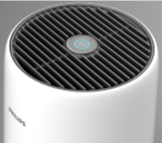

2.2电路图

2.3关键零件

2.3.1灰尘传感器
厂牌:CUBIC 型号:PM1003PH

2.3.2主芯片
厂牌:瑞 型号: BF7612CM280

2.3.3风扇马达
厂牌:Nidec 型号:42F704Q900

2.3.4其他零部件

3.用户界面定义

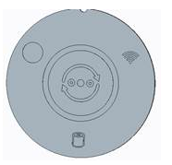
光敏
WIFI指示灯
功能按键
AQM指示灯

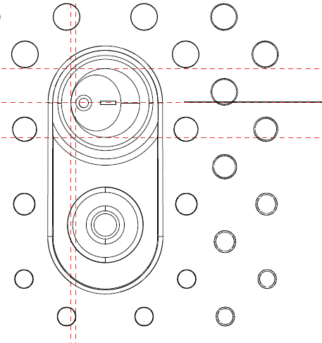
ON/OFF&wifi配网开关
DC插头输入

3.1按键定义
功能按键：作为模式切换及多功能按键功能使用
ON/OFF开关：作为开机和关机，WIFI配网使用
功能按键+ON/OFF ,作为进入自检的组合按键.

3.2显示面板
AQI光圈：显示空气质量情况，及作为错误代码显示
滤网计时灯：作为滤网更换提醒指示

3.3蜂鸣器声音定义
增加蜂鸣器。频率4Khz.

3.4光敏传感器传输定义
Photosensitive sensor can detect bright changes in the outside and a configuration tools can be used to simply configure the appliance through the sensor.
3.4.1 Reference circuit
Below circuit is reference circuit, need to adjust the circuit and parameters according to the actual situation. This circuit is for reference only!
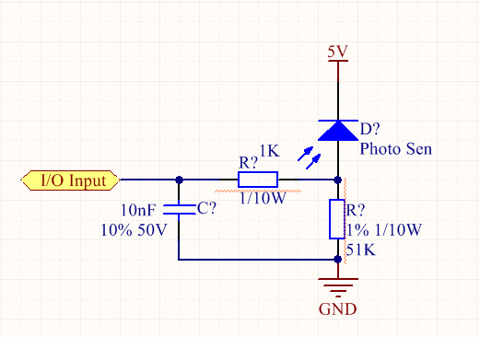
3.4.1 Reference position
It is recommended to be setup on the display panel. This position is for reference only!

3.5．Photosensitive binary interface protocol

3.5.1 Instruction structure
One instruction include: Guide header + gap + data.

3.5.2 Guide header
The guide header consists of 10 binary 0, total time is 150ms

3.5.3 Gap
The gap is 40ms low level.

3.5.4 Data Format
MCU only responsible for receiving data. According the data to configure the appliance setting.

3.5.5 Timing
Because of 1 wire communication, we define bit 1 and bit 0 waveforms.
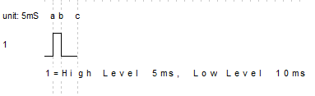
Bit=1: [a:b]=5ms, [b:c]=10ms
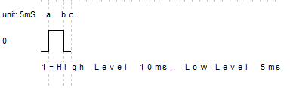
Bit=0: [a:b]=10ms, [b:c]=5ms
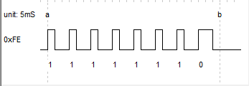
0xFE=0B11111110

3.5.6 Port and Parameter define

ID | Country/Area name
0 | China (None DI)
1 | Dach, BNL (DI)
2 | Russia (DI)
3 | France (DI)
4 | CEE (DI)

3.5.7 Workflow

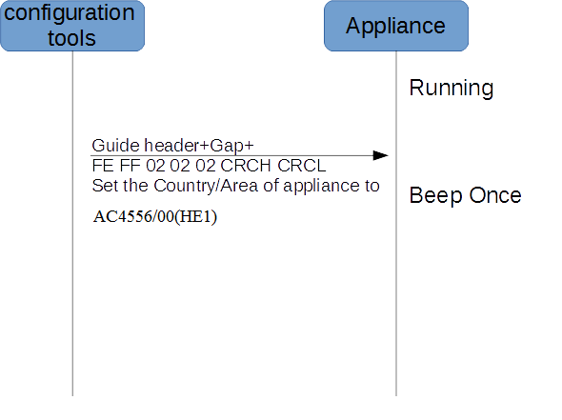

3.6 PM sensor
PM sensor 型号：PM1003PH，

PM读取数值采用四方的传感器程序库文件，开发环境为CACX， 由飞利浦提供
PM传感器市场固定为Alergen,

4．功能定义

4.1开机预设
- 机器电源开关开启后,机器进入AUTO模式工作（MCU上电直接开机入AUTO模式）,AQI 光圈显示分别为：红色-红紫-蓝紫-蓝色四种颜色依次点亮；两个循环( 总时间3S)后，保持蓝色，直到PM2.5 library 给出PM2.5 数据后依据PM2.5 library定义电机转速及AQI颜色显示
4.2操作功能模式
1：短按开关机键，打开和关闭机器。
2：短按功能键切换功能模式, AUTO → Turbo 2020rpm → Sleep 550 rpm →AUTO
切换模式时AQI光圈灭0.3S后以当前模式的亮度常亮.
根据销售地区有三个不同的选择参数 “Pollution market”,“Allergen market” 与“India market”,对应PM2.5不同区间有不同的显示及转速，参照PM2.5的库参数。
颜色定义初值：
 | Red | Bule Purple | Purple Red | Blue
Red | 100 | 20 | 80 | 0
Blue | 0 | 100 | 70 | 100

4.2.1 AUTO模式(AQI光圈60%亮度)
Pollution market | Allergen market | India market | AQI光圈 | 马达转速
1~35 | 1~12 | 1~60 | Blue | 1 (Sleep)/550±20RPM
36~75 | 13~35 | 61~120 | Bule Purple | 2 /1010±20RPM
76~115 | 36~55 | 121~250 | Purple Red | 3 /1425±20RPM
116~500 | 56~500 | 251~500 | Red | 4 (Turbo)/2020±50RPM

4.2.2 Turbo模式(AQI光圈100%亮度)
Pollution market | Allergen market | India market | AQI光圈 | 马达转速
1~35 | 1~12 | 1~60 | Blue | Turbo
36~75 | 13~35 | 61~120 | Bule Purple | Turbo
76~115 | 36~55 | 121~250 | Purple Red | Turbo
116~500 | 56~500 | 251~500 | Red | Turbo

4.2.3 Sleep模式(AQI光圈3S 10%亮度后变为5%亮度)
Pollution market | Allergen market | India market | AQI光圈 | 马达转速
1~35 | 1~12 | 1~60 | Blue | Sleep
36~75 | 13~35 | 61~120 | Bule Purple | Sleep
76~115 | 36~55 | 121~250 | Purple Red | Sleep
116~500 | 56~500 | 251~500 | Red | Sleep

4.3滤网计时

滤网计时时间（小时） | AQI光圈 | 马达 | 滤网更换灯
4800~144 | 正常工作 | 正常工作 | OFF
144~1 | 正常工作 | 正常工作 | 常亮
0 | 正常工作 | OFF | 闪烁/2秒
当滤网计时小于144（4800*3%）小时，滤网灯（LED1）常亮或闪烁时，长按功能键3秒重置滤网计时时间
滤网时间重置后，滤网更换灯灭，机器恢复正常工作
滤网时间大于144小时需重置滤网，上电10秒内长按功能键5秒后,滤网更换灯闪烁3次1HZ，滤网计时时间重置
每10分钟做一次数据记录

4.4 WIFI配网
1，设备在开机的前提下，长按ON/OFF键2秒，进入配网模式。
The following table describes the relation between the ‘wifiui’ port’s properties and the Wi-Fi LED on the product. Wi-Fi LED indicates the status of the Wi-Fi working condition.
Connection | Setup | Wi-Fi indicator | Remark
not connected | inactive | OFF | Initialization.
not connected | requested | AMBER blink @ 1Hz | Device request WIFI module to start EWS. It will take some time for the Wi-Fi module to start the AP mode. The LED gives feedback to the user.
not connected | active | AMBER blink @ 1Hz | Wi-Fi module is in AP mode.
connected | active | AMBER on | Cell phone connected with Wi-Fi module.
connecting | active | WHITE blink @ 1Hz | Wi-Fi module (STA) is trying to connect to the SSID using the password sent by APP (encrypted, only for MXchip solution).
connecting | inactive | WHITE blink @ 1Hz | Wi-Fi module (STA) is trying to connect to the SSID using the password sent by APP (encrypted, only for MXchip solution).
connected | inactive | WHITE on | Wi-Fi module (STA) connected with router.
requested | inactive | OFF | Device requests Wi-Fi module to start connection with the stored SSID network.
connecting | inactive | WHITE blink @ 1Hz | Wi-Fi module (STA) is connecting router.
error | inactive |  | Error.

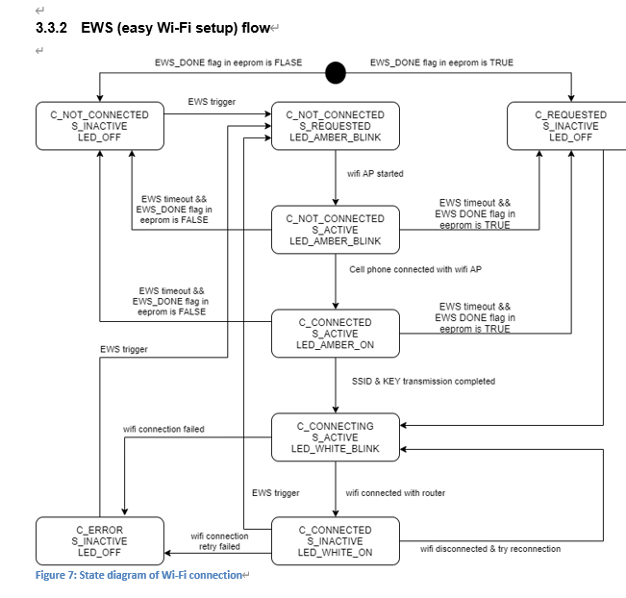
2，如果设备连接(Wi-Fi)，长按电源键2秒重置Wi-Fi (Wi-Fi图标从白色常高/白色闪烁变为橙色闪烁)
如果Wi-Fi图标关闭，长按电源键2秒激活Wi-Fi (Wi-Fi图标显示并变成橙色闪烁)

3，设备初次上电设备将自动配对(Wi-Fi图标显示为橙色闪烁)。用户插拔三次后，如果之前没有连接，Wi-Fi图标将关闭，除非手动激活。
4，设备自动配对时间超过15分钟。设备将关闭WIFI模组。
5, 设备支持OTA对WIFI和设备软件升级。
6.详细wifi信息见 DI Interface.

5．故障检测与保护

5.1马达保护与故障检测
根据马达规格书，检测到马达电压低于21V时PWM输出信号必须停止,当电压恢复到22.5V以上时，可允许再次启动PWM输出。 DC电源的有效范围点定在21V~26V.
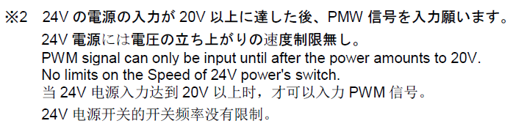
E1：马达启动后开始判断，连续30秒时间小于100RPM
马达停止输出，AQI光圈只亮LED RB1红色灯

5.2传感器故障检测（故障检测只保留在工厂测试状态）
E2：上电后开始检测传感器信号连续10秒无信号(一直输出为0或1)备注:检测时间周期要求<0.5mS
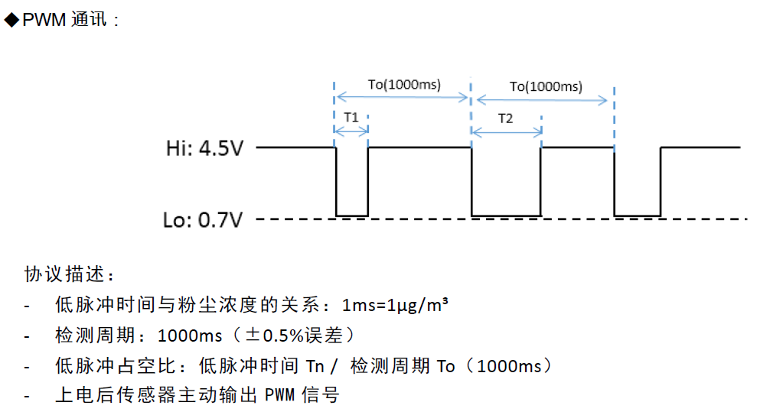
马达停止输出，AQI光圈只亮LED RB1红色灯（仅保留在工厂测试模式）
5.3马达+PM Sensor 故障
马达故障：AQI光圈亮LED RB1红色灯亮

工厂测试模式(针对工厂生产时对整机的功能测试)
上电15S之内长按模式和开关按键（3S），进入产测模式，蜂鸣器响两声）
上电15S之内使用闪光灯进入产测模式。
WiFi配置名称（暂定）：Comfort_test （无外网，无密码）

6.1.1
进入工厂模式后，滤网灯常亮，3S后如EEPROM无错误，则闪烁3次后熄灭；否则一直闪烁.(备注：进入工厂模式后，必需先对EEPROM赋初值， EEPROM测试后完成后，再次对EEPROM赋初值)
6.2.1 wifi橙色灯开始闪烁，短按功能键，进入wifi检测.当在这一步长按开关键，则退出产测模式，进入快速滤网检测.
6.2.2开始检测wifi，当wifi检测成功，则橙色灯熄灭，常亮白灯.马达转速为第一档（550±20RPM Sleep档)，AQI光圈亮红灯RB3，当马达实际转速达到Sleep转速值后，红灯RB3变为闪烁
6.2.3短按功能键，短按功能键，马达转速切到第二档（1000±50RPM )，AQI光圈亮红灯RB1，RB3，当马达实际转速达到转速值后，红灯RB1，RB3变为闪烁
6.2.4短按功能键，马达转速切到第三档（1400±50RPM )，AQI光圈亮红灯RB2，RB3当马达实际转速达到转速值后，红灯RB2，RB3变为闪烁
6.2.5短按功能键，马达转速切到Turbo（2020±50RPM)，AQI光圈亮红灯RB1，RB2，RB3，当马达实际转速达到转速值后，三红灯变为闪烁
6.2.6短按功能键，AQI光圈红灯变常亮， 传感器即时检测显示，AQI光圈随传感器数值变化颜色(备注：能快速及时响应传感器的变化),列出传感器的判断流程。
6.2.7短按功能键，进入SKU显示(AQI红蓝双色闪烁次数表示)详见下表(无按键操作时保持循环闪烁)

 | SKU_JP | SKU2 | SKU3 | SKU4 | SKU5 | SKU6
AQI BLUE | 2 | - | - | - | - | -
AQIRED | 2 | - | - | - | - | -
6.2.8短按功能键，进入软件版本显示(AQI蓝色+滤网红灯闪烁次数表示)详见下表(无按键操作时保持循环闪烁)

软件版本

 | 版本V2.0 | 版本V2.1 | 版本V2.2 | 版本V2.3 | 版本V2.4 | 版本V2.5
BLUE | 2 | 2 | 2 | 2 | 2 | 2
滤网红灯LED1 | 1 | 2 | 3 | 4 | 5 | 6
6.2.9 再次短按开关机按键，机器关机，退出产测模式

滤网加速测试模式 (滤网加速测试模式由治具进入（针对EEPROM滤网的计时的写入做验证。加速测试时不对EEPROM做操作）
快速滤网模式可以在产测模式下进入，在产测模式下，长按开关键，则退出产测模式，进入快速滤网模式。
快速滤网模式现在通过闪光灯进入。
快速滤网模式下，三色灯会闪烁显示.在快速滤网模式下关机会退出快速滤网模式.
function | sort | Detailed operation |  |  | Ref
function | sort | Request | Normal prg | Test prg | Ref
Test  program | 1 | Sleep Mode & Light stage3  Entrance time | 60sec | 10sec
Test  program | 2 | Timer function | 1hr | 10sec
Test  program | 5 | A3 replacement time (1/24000) | 4680hr | 702sec
Test  program | 6 | A3 lock time  (1/24000) | 4680+120  =4800hr | 702+18  =720sec
Test  program | Ref | ● All other parts are equal to the normal program.

8：SKU配置（参考NALA）
1：针对不同的SKU采用光照的方式，对设备配置不同的SKU。只有配置了SKU的设备才能正常工作，否则上电RB3常亮，提示该设备没有配置任何SKU。
日本款的CTN为AC0850/85
具体参数请参考以下：0x03,0x08,0x50,0x85,0x34,0xCA,0x20,0x09,0x00,0x00,0x3C,0x01,0xC2,0x37

9.电机控制
1. 马达启动后开始判断，连续30秒时间小于100RPM，则判断电机故障.
2.电机控制为100MS一次，每次根据当前速度和设定速度的差值大小（可以是正负值）来增加或者减少电机的占空比，差值越小则调节量越小，当速度差值小于等于20转时，电机不在调节速度.
3.在电机稳定之后，电机再次调节需要满足10转的回差.

修订记录:
Revision No. | Revision Date | Description | Edited by
1.0 | 2021-10-15 | 初次定义 | 黄勇
1.1 | 2021.12.14 | 1.增加生产测试模式  2.取消光敏，以及相对应的功能  3.增加蜂鸣器.  4.更新快速滤网模式的进入条件和退出条件.  5.删除第八点SKU配置. | 董文超
1.2 | 2022.01.06 | 1.增加电机故障描述  2.增加电机控制描述  3.重新开放光敏，配置信息参考nala.  4. 电机控制以20转，要加入10转迟滞。这样避免来回跳动。  5. 进入工厂模式长按3S， | 董文超
1.3 | 2022.03.01 | 1.现在快速滤网只能通过闪光灯进入.  2.增加产测时候wifi热点配置说明.

